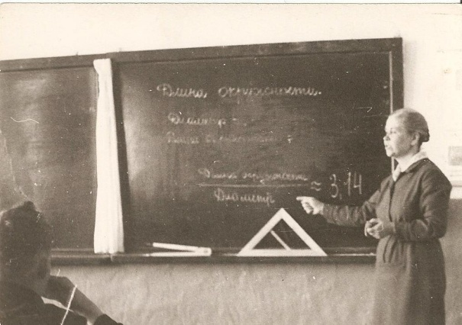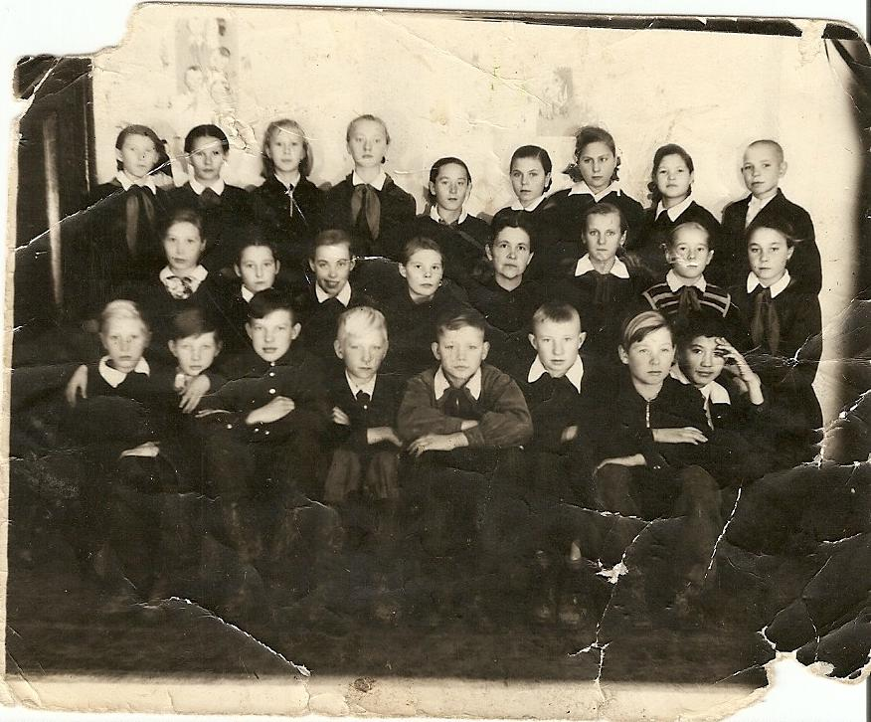

**Мордвина Людмила Ивановна**

«Школа – жизнь моя», - слова эти, сказанные когда-то моей мамой, можно, пожалуй, отнести к истории всей нашей семьи. А началась она давно. Сельским учителем (после окончания духовной семинарии) работал наш дедушка, Николаевский Иван Федорович; учителем черчения, немецкого языка, биологии был брат мамы, Николаевский Евгений Иванович. 1 июня 1921 года в селе Филисово Родниковского района, Ивановской области (в школьной бане!) родилась мама, Николаевская Людмила Ивановна.

Летопись НТСШ – это и есть летопись маминого педагогического пути.

Август 1939 года – первая запись в трудовой книжке выпускницы педучилища города Вичуса Ивановской области.

В 1939-40 учебных годах школа стала считаться средней. (До этого в Кытманово было 9 классов, но поскольку специалистов не было, то экзамены об окончании школы учащиеся сдавали в с. Тогул).

В 8 классе могли учится ребята до 18 лет. Многие приходили в школу после перерыва. Когда записывались, маме казалось, что ребята шутят, ведь иные были старше самой учительницы. Было очень много талантливых, начитанных ребят, их имена до сих пор в маминой памяти.

Школа была открыта с утра до вечера. Помимо занятий шли постоянные репетиции спектаклей, концертов. Была большая комсомольская организация. Ни один сельисполком не проводился без участия активных учителей и учеников, выступали, критиковали, невзирая на лица. Выпускали стенгазеты, выступали агитбригады.

Перед войной в школе было более 400 учащихся. Иногородние жили по частным квартирам (из Балахчи, Улус-Тарабы, Соснового Лога, Черкасово), а занятия шли в две смены. Освещение-керосиновая лампа, отопление печное. Всего лишь несколько военных лет были прожиты вне Новой Тарабы, но и они отданы детям, детям-сиротам, эвакуированным в Мишиху из Днепропетровска. Невозможно без слез слушать воспоминания мамы о тех мучениях, которые выпали воспитанникам и воспитателям; о том, как встретили они день Победы, когда, услышав на линейке от директора, приехавшего из райцентра, сообщение о долгожданном конце войны, ребятишки вдруг моментально рассыпались в разные стороны, разбежались кто куда, не в силах удержать своих чувств, слез, радости и горя, накопившегося в их душах.

В феврале 1964 годы мама вернулась в Ново-Тарабинскую школу, в родной коллектив, где и проработала до пенсии.

«Семья и школа» -это не только название любимого, до дыр зачитываемого журнала, это и есть то, чем жила все эти годы мама и мы, ее семья. Это было не разделимо. Если мама проводила практические занятия по геометрии (она с первых лет вела математику), то вешки, сажень ей мастерил папа. Он же рисовал иллюстрации к классному часу «Мечта и быль» (Икар и Дедал, Иван Крякутный). Если шла подготовка к празднованию Нового года, то в домашней мастерской шились костюмы для всего маминого класса, если нужно было заниматься с отстающими, оставшимися на осень, то они приходили к нам летом и занимались в зале. Стопы тетрадей приносила мама домой, и мы, все пятеро ее детей, знали, что их нельзя трогать(было приятно навести порядок на мамином столе), а проверялись они ночью, когда все уже спали. В доме шли репетиции кукольного театра, из кухни в комнату танцевалась «Молдованеска», здесь клеили какие-то альбомы, выпускалась светогазета «Глазастик». Педсоветы, ликбез, политзанятия, торжественные праздничные собрания, выезды по селам с концертами и родительскими собраниями, выступления по местному радиоузлу, агитационные предвыборные походы на ферму,- все это непременно входило в круг обязанностей сельского учителя. И могло ли быть иначе, что почти все дети мамины связали свою судьбу со школой: Горно-алтайский пединститут (география, биология, химия) закончила Раиса Захаровна Михайлова (работала в районо); Барнаульский ГПИ- Нина Захаровна Шатохина (математик); Бийский ГПИ- Владимир Захарович Мордвин- учитель НТСШ; Бийское медицинское училище- Татьяна Захаровна Филимоновна (более 20 лет работала в детском садике). 18 лет занималась КЮФ и 5 лет в школьной библиотеке работала Мордвина Галина Захаровна. Четвертым поколением учителей стали внуки. Наверное, нет в Новой Тарабе дома (по крайней мере так было долго), где не жили бы ученики мамы, их дети, внуки… .

Из воспоминаний Мордвиной Г.З.

**Богданова Валентина Константиновна**

Валентина Константиновна родилась 1сентября 1935 года в селе Кочки Кочковского района Западно-Сибирского края. Этот край в 1937 году разделился на Новосибирскую область и Алтайский край.

Отец-Панов Константин Захарович, работник НКВД, следователь. Мать-Панова Федосья Алексеевна, домохозяйка.

В семье было 4 детей. Три брата- Григорий, Илья, Валентин.

В 1938 году семья Пановых переехала из села Кочки в Мамонтовский район, в село Мамонтово, так как отца перевели по состоянию здоровья. Константин Захарович в с. Мамонтово был начальником милиции.

В 1943 г. Валентина пошла в 1 класс Мамонтовской средней школы, которую закончила в 1953 г. В этом же году поступила в Омский сельскохозяйственный институт на факультет геодезии и землеустройства. Закончила сельскохозяйственный институт в 1958 г. (По специальности инженер-землеустроитель).

В 1959 году Валентина Константиновна переехала в с. Новая Тараба и стала работать сначала воспитателем в интернате, затем учителем математики в средней школе. Общий стаж работы – 30 лет.